Kraków, 2 lipca 2025 roku

Witajcie Przyjaciele,

Mam nadzieję, że podobały wam się materiały udostępniane w ramach serii
Wielki Bój na kanale Hope Biblia. Jeśli jeszcze ich nie widzieliście, zachęcam, aby je obejrzeć i najlepiej udostępniać dalej. Poza tworzonymi odcinkami jeszcze w tym roku będziecie mogli zobaczyć nowe wydanie książki Wielki Bój z kodami QR.
Na ukończeniu jest także kolejnych 6 odcinków drugiego sezonu, mówiących między innymi o historiach Purytan, Zwingliego, Wesleya i rewolucji francuskiej.

Aktualnie jesteśmy w procesie tworzenia czterech odcinków opowiadających o historii chrześcijaństwa w naszym kraju. Jest to prawdopodobnie ostatni etap naszych prac, tyle, że tym razem przed dalszą produkcją powstrzymuje nas brak środków. Jeśli podoba wam się nasza praca, wesprzyjcie ją przez stronę, na której możecie śledzić postęp samej zbiórki.

https://zrzutka.pl/xf5wuz
Dziękujemy, że jesteście z nami i pomagacie nam doprowadzić ten projekt do końca!

W imieniu ekipy tworzącej program
oraz zespołu Hope Media,
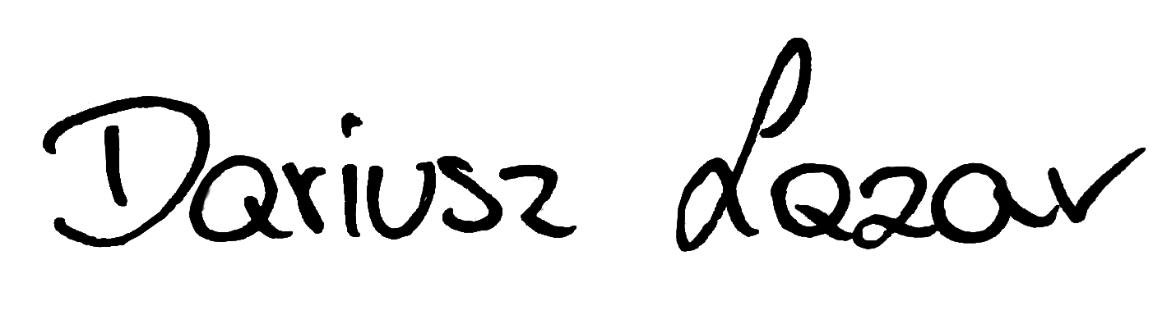

Zeskanuj, aby:



Wesprzeć Oglądać

